202313115L3

例3　如图所示为多用电表的刻度盘。若选用倍率为“×100”的欧姆挡测电阻时，表针指示如图所示，则：

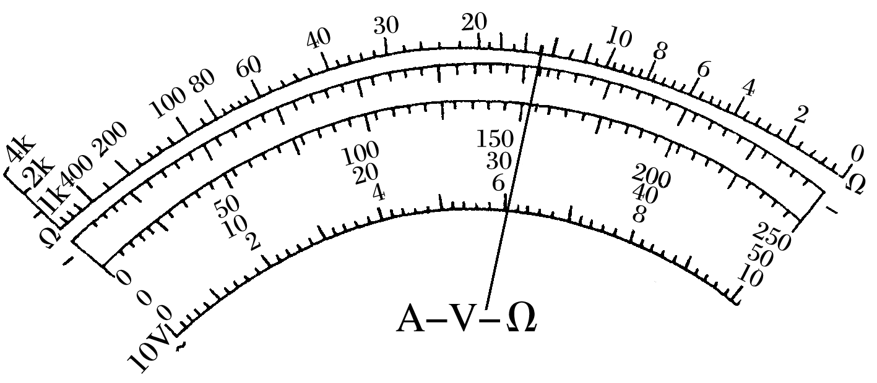

(1)所测电阻的阻值为________ Ω；如果要用此多用电表测量一个阻值约为2.0×104 Ω的电阻，为了使测量结果比较精确，应选用的欧姆挡的倍率是________(选填“×10”“×100”或“×1 k”)。

(2)用此多用电表进行测量，当选用量程为50 mA的直流电流挡测量电流时，表针指于图示位置，则所测电流为______ mA；当选用量程为250 mA的直流电流挡测量电流时，表针指于图示位置，则所测电流为________ mA。

(3)当选用量程为10 V的直流电压挡测量电压时，表针也指于图示位置，则所测电压为________ V。